**Yêu Cầu A: Sử Dụng Gmail**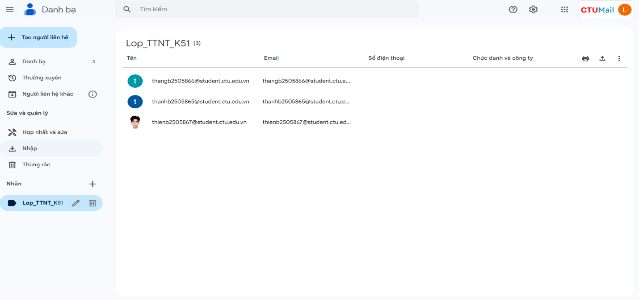

Tạo Danh Sách

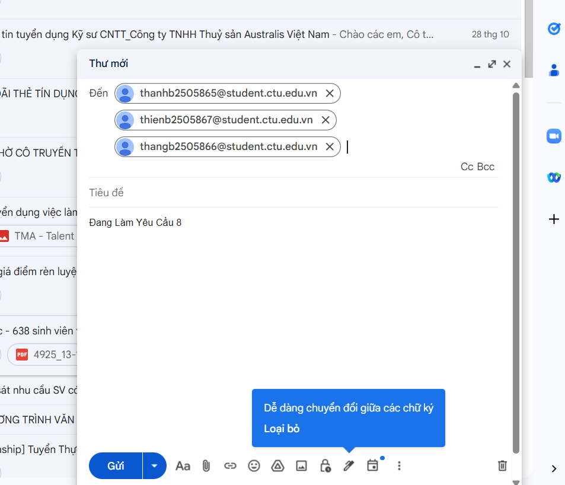

Gửi Mail Cho Thành Viên Trong Danh Sách

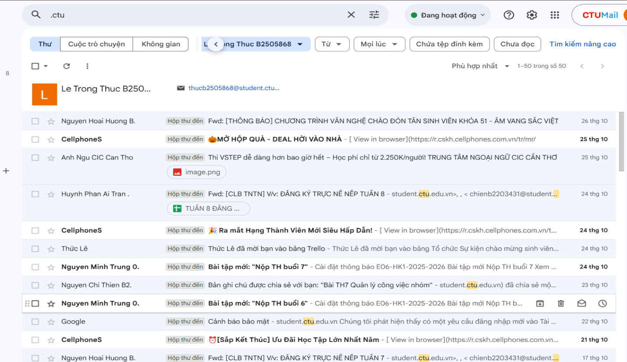

Lọc Mail có .ctu

**Yêu Cầu b: Mạng Xã Hội**

Link Zalo: <https://zalo.me/g/andyze152>

Link Fb: <https://www.facebook.com/profile.php?id=61583131915077>

**Yêu Cầu c: Google Meet**

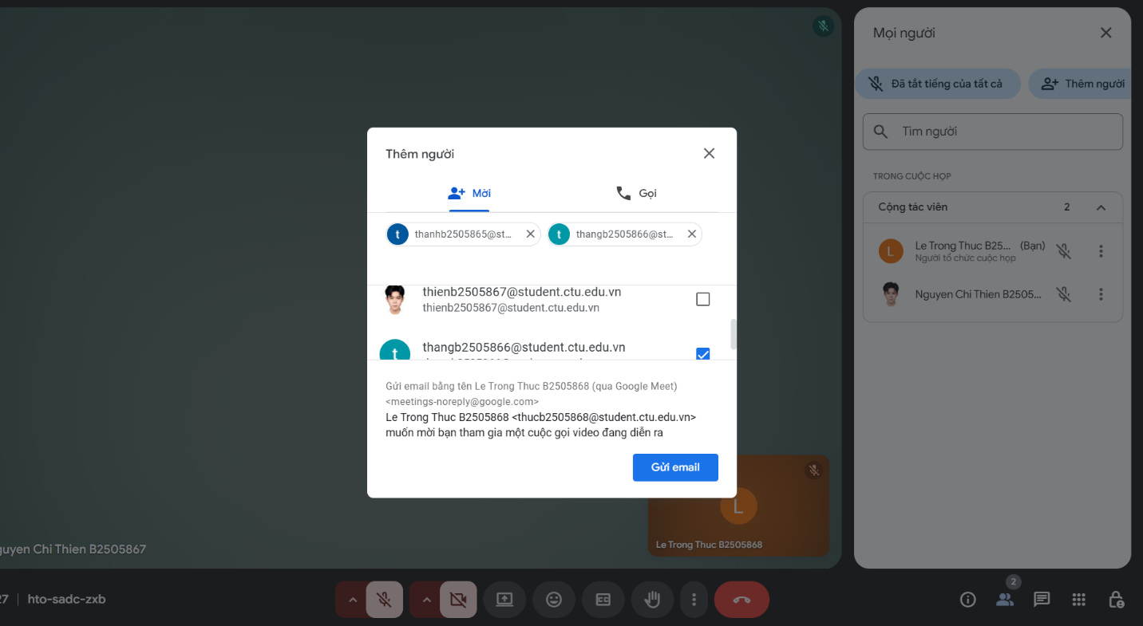

Mời Tham Gia

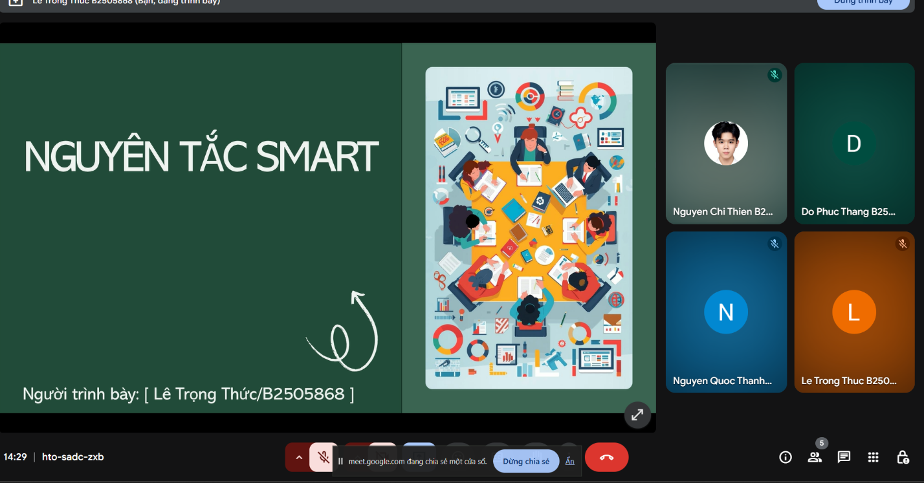

Trình Chiếu PPT